LAB 5: THIẾT LẬP MÔ HÌNH TƯỜNG LỬA PFSENSE
Nguyễn Đức Mạnh
1150080147_THMT
Link youtobe: https://www.youtube.com/@Manh-dc6ik
1. Phân biệt vai trò của NAT và firewall rule trong mô hình.
NAT có nhiệm vụ chuyển đổi địa chỉ IP và cổng giữa các mạng, ví dụ giúp các máy trong LAN hoặc DMZ truy cập Internet, hoặc chuyển tiếp kết nối từ WAN vào máy chủ bên trong. Còn firewall rule dùng để kiểm soát lưu lượng, quyết định gói tin nào được phép đi qua và gói tin nào bị chặn dựa vào địa chỉ nguồn, địa chỉ đích, giao thức và cổng.
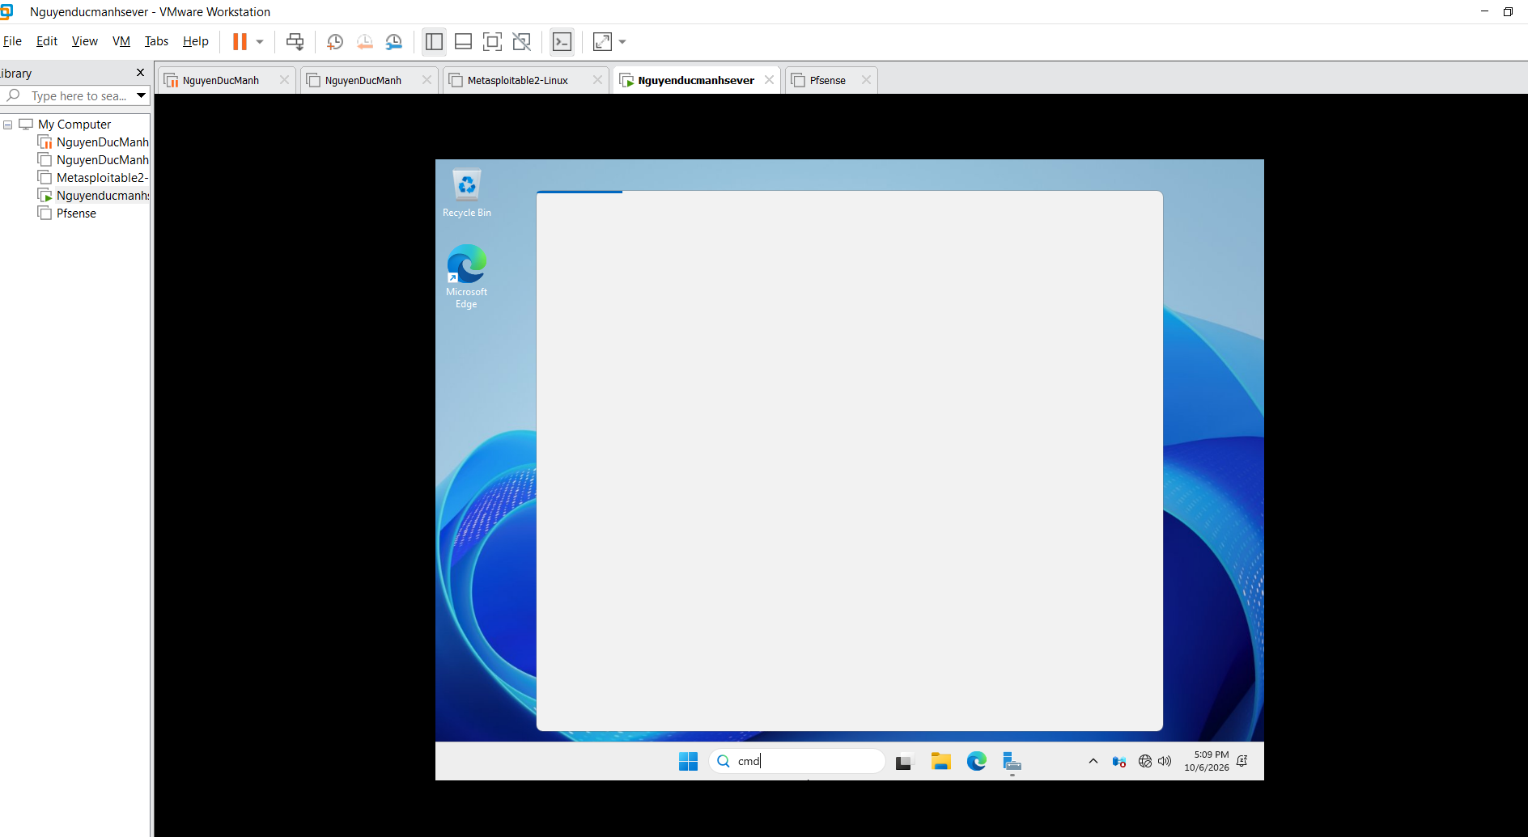
2. Vì sao nên tách máy chủ Web/Mail/FTP vào DMZ thay vì đặt trong LAN?
Việc đặt các máy chủ Web, Mail hoặc FTP trong vùng DMZ giúp tách các dịch vụ công khai ra khỏi mạng LAN nội bộ. Nếu máy chủ trong DMZ bị tấn công thì vẫn có firewall ngăn cách với LAN, từ đó hạn chế nguy cơ kẻ tấn công truy cập vào các máy quan trọng bên trong mạng nội bộ.
3. Nếu rule Block nằm dưới một rule Pass tổng quát thì kết quả có thể như thế nào?
Khi rule Block nằm dưới một rule Pass tổng quát thì rule Block có thể không còn tác dụng. Lý do là pfSense kiểm tra rule theo thứ tự từ trên xuống, nếu gói tin đã khớp với rule Pass ở phía trên thì nó sẽ được cho phép và không cần xét tiếp rule Block phía dưới.
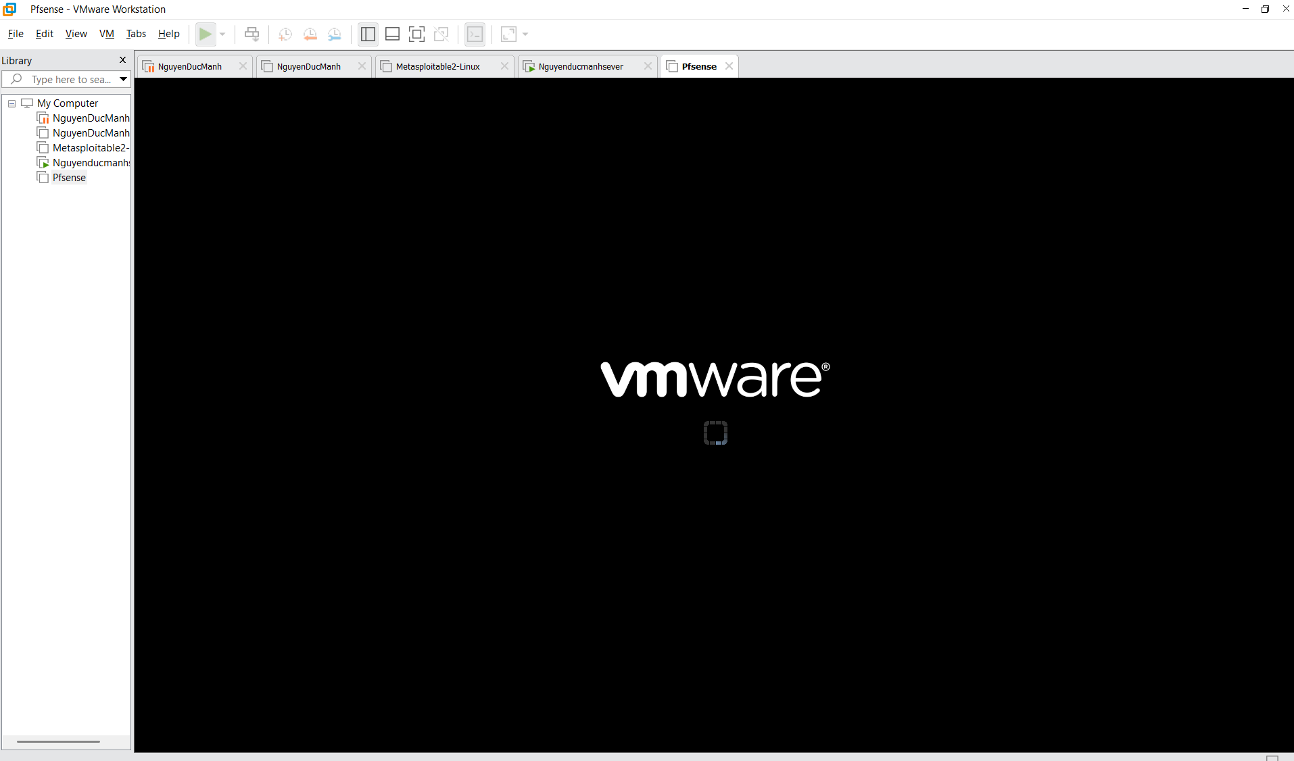
4. Muốn chặn ping nhưng vẫn cho truy cập web, cần cấu hình các rule nào?
Cần tạo một rule Block ICMP để chặn ping. Sau đó tạo các rule Pass cho DNS ở cổng 53 và cho HTTP/HTTPS ở các cổng 80 và 443. Rule Block ICMP phải được đặt phía trên các rule Pass để đảm bảo ping bị chặn nhưng việc phân giải tên miền và truy cập web vẫn hoạt động bình thường.
5. Logging của firewall giúp ích gì trong xử lý sự cố?
Logging giúp ghi lại các kết nối đi qua firewall, đặc biệt là những gói tin bị chặn. Nhờ log, có thể xác định được địa chỉ nguồn, địa chỉ đích, giao thức, cổng và rule nào đã xử lý gói tin. Điều này giúp tìm nguyên nhân khi một kết nối không hoạt động đúng như mong muốn.
6. Nêu ít nhất ba biện pháp hardening cho pfSense trong mô hình này.Một số biện pháp hardening có thể áp dụng cho pfSense là đổi mật khẩu quản trị mặc định, chỉ cho phép truy cập giao diện quản trị từ mạng LAN hoặc mạng quản trị, chỉ mở những cổng và dịch vụ thực sự cần thiết, bật logging cho các rule quan trọng, thường xuyên kiểm tra và cập nhật pfSense, đồng thời hạn chế sử dụng các rule Pass quá rộng để giảm nguy cơ truy cập trái phép.

